План-схема МБОУ СШ № 69
2. Схема организации дорожного движения в непосредственной близости от образовательной организации с размещением соответствующих технических средств организации дорожного движения, маршрутов движения детей и расположения парковочных мест
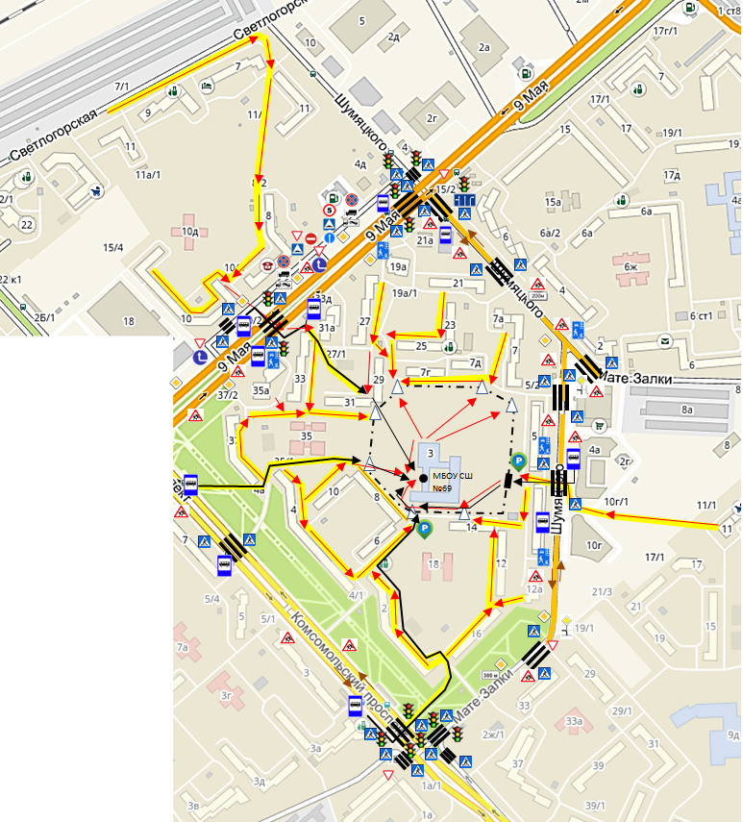

22/2
11а
9

20

Условные обозначения
 | Движение детей в (из) МБОУ СШ № 69
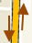 | Проезжая часть, направление движения транспортного потока
 | Светофор
∆ | Выход (вход) для детей на территорию
 | Тротуар
 | "Пешеходный переход"
 | Ворота
 | Стоп

10

 | Место автобусной остановки |  | Ограждение МБОУ СШ № 69 | 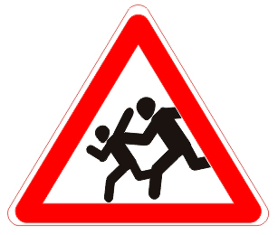 | "Дети"
 | Зебра (пешеходный переход) |  | "Главная дорога" |  | "Уступите дорогу"
 | Место остановки личных транспортных средств для высадки-посадки обучающихся |  | Вход в ОУ |  | "Въезд запрещен"
 | Направление движения детей от остановок маршрутных ТС |  | "Остановка запрещена" |  | "Направления движения по полосам"
 | Ограничение скорости |  | "Искусственная неровность" |  | Действие знака
 | "Жилая зона" |  | Движение грузовых ТС |  | Главная дорога
 | Работает эвакуатор |  | «Движение прямо» |  | "Движение направо"

